***第16章有源滤波器设计技术***

Literature Number SLOA088

***摘自面向所有人的运算放大器***

文献编号:SLOD006A

**第十六章**

# 有源滤波器设计技术

*Thomas Kugelstadt*

## 16.1导言

什么是过滤器？

*滤波器是一种通过特定频率或频率范围的电信号，同时阻止其他信号通过的装置。*——韦伯斯特。

滤波电路应用广泛。在电信领域，带通滤波器用于调制解调器和语音处理的音频范围(0千赫至20千赫)。电话中心局使用高频带通滤波器(几百兆赫)进行频道选择。数据采集系统通常在其前级信号调理阶段需要抗混叠低通滤波器和低通噪声滤波器。系统电源通常使用带阻滤波器来抑制60赫兹线路频率和高频瞬变。

此外，有些滤波器不会对复杂输入信号的任何频率进行滤波，而只是对每个频率分量进行线性相移，从而产生恒定的时间延迟。这些被称为全通滤波器。

在高频(> 1兆赫)，所有这些滤波器通常由无源元件组成，如电感(L)、电阻(R)和电容(C)。它们被称为LRC滤波器。

然而，在较低的频率范围(1赫兹至1兆赫)，电感值变得非常大，电感本身变得相当大，使得经济生产变得困难。

在这些情况下，有源滤波器变得很重要。有源滤波器是使用运算放大器(运算放大器)作为有源器件，结合一些电阻和电容，在低频下提供类似LRC滤波器的性能的电路(图16–1)。

L R

V

IN

V

OUT

R

1

C

1

C

2

R

2

VIN VOUT

C

*图16–1。二阶无源低通和二阶有源低通*

本章介绍有源滤波器。它介绍了三种主要的滤波器优化(巴特沃兹(Butterworth)、切比雪夫(Tschebyscheff)和贝塞尔(Bessel))，接下来的五个部分描述了最常见的有源滤波器应用:低通、高通、带通、带阻和全通滤波器。不同于其他过滤书，单独的过滤部分是以烹饪书的形式编写的，因此避免了繁琐的数学推导。每个部分从滤波器的一般传递函数开始，然后是计算单个电路元件的设计方程。本章以单电源滤波器设计的实用设计提示部分结束。

## 16.2低通滤波器的基础

最简单的低通滤波器是无源RC低通网络，如图16–2所示。

稀有

VIN VOUT

C

*图16–2。一阶无源RC低通滤波器*

它的传递函数是:

一

A(s) s RCRC1 1 1sRC

其中，复频率变量s = jω+σ允许任何时间变量信号。对于纯正弦波，阻尼常数σ为零，s = jω。

对于传递函数的归一化表示，s是指滤波器的转折频率，或–3dB频率ωC，具有以下关系:

s j f js C C jfC

当图16–2中的低通转折频率为fC = 1/2πRC时，s变为s = sRC，传递函数A(s)产生:

A(s) 1 1 s

增益响应的幅度为:

|A| 1

1 2

对于频率ω> > 1，滚降为20dB/十进制。为了获得更陡的滚降，可以串联n个滤波器级，如图16–3所示.为了避免负载效应，作为阻抗转换器工作的运算放大器将各个滤波器级分开。

R

C

R

C

R

C

R

C

V

IN

V

OUT

*图16–3。带去耦放大器的四阶无源RC低通滤波器*

由此产生的传递函数是:

A(s) 1

1 1s1 2s (1 ns)

在所有滤波器具有相同截止频率fC的情况下，系数变为

1 2 n n2 1，每个部分滤波器的fC比整个滤波器的fC高1/α倍。

图16–4显示了四阶RC低通滤波器的结果。每个部分滤波器的滚降(曲线1)为–20dB/10，将整个滤波器的滚降(曲线2)增加到80dB/10。

**注意:**

**滤波器响应图绘制了增益与归一化频率轴ω(ω= f/fC)的关系。**

**–40**

**–50**

**–60**

**–80**

**10**

**1**

**0.1**

**0.01**

**–20**

**–10**

**0**

**100**

**–30**

**–70**

**Frequency —**

Ω

**Ideal 4th Order Lowpass**

**4**

**th Order Lowpass**

**1**

**st Order Lowpass**

**|A| — Gain — dB**

**–180**

**–270**

**–360**

**0.01**

**10**

**1**

**0.1**

**–90**

**0**

**100**

**Ideal 4th**

**Order Lowpass**

**4**

**th Order Lowpass**

**1**

**st Order Lowpass**

φ

**— Phase — degrees**

**频率—ω**

**注意: 曲线1:一阶部分低通滤波器，曲线2:四阶整体低通滤波器，曲线3:理想的四阶低通滤波器**

*图16–4。四阶无源RC低通滤波器的频率和相位响应*

整体滤波器的转折频率比部分滤波器级的–3dB频率降低了α ≈ 2.3倍。

此外，图16–4显示了理想四阶低通函数的传递函数(曲线3)。

与理想的低通滤波器相比，RC低通滤波器缺乏以下特性:

通带增益在转折频率fC之前很久就发生了变化，因此放大的上通带频率小于下通带频率。

从通带到阻带的过渡并不明显，而是逐渐发生的，实际的80分贝滚降比fC高1.5个八度。

相位响应不是线性的，因此显著增加了信号失真量。

可以优化低通滤波器的增益和相位响应，以满足以下三个标准之一:

1. 最大通带平坦度，
2. 直接的通带到阻带的转变，
3. 线性相位响应。

为此，传递函数必须考虑到复杂极点，并且需要为以下类型:

A0 A0

A(s) 1 a12 1 ans bns2  i 1 ais bis2

s b1s a2s b2s

其中A0为直流通带增益，ai和bi为滤波器系数。

由于分母是二次项的乘积，传递函数代表一系列级联的二阶低通级，ai和bi是正实系数。这些系数定义了每个二阶滤波器级的复数极点位置，从而决定了其传递函数的行为。

第16.9节表格格式中列出了以下三种类型的预定滤波器系数:。

巴特沃斯系数，优化通带，实现最大平坦度

切比雪夫系数，锐化了从通带到阻带的过渡

贝塞尔系数，将相位响应线性化至fC

由于缺少复杂极点，无源RC滤波器的传递函数不允许进一步优化。使用无源元件产生共轭复数极点的唯一可能性是应用LRC滤波器。然而，这些滤波器主要用于高频。在较低的频率范围(< 10兆赫)，电感值变得非常大，滤波器的制造变得不经济。在这些情况下，使用有源滤波器。

有源滤波器是包含有源器件(如运算放大器)的RC网络。

第16.3节显示，RC值和转折频率的乘积必须产生预定的滤波器系数ai和bi，才能产生所需的传递函数。

以下段落介绍了最常用的过滤器优化。

### 16.2.1巴特沃兹低通滤波器

巴特沃兹低通滤波器提供最大通带平坦度。因此，巴特沃兹低通滤波器通常用作数据转换器应用中的抗混叠滤波器，在这些应用中，整个通带都需要精确的信号电平。

图16–5绘出了不同阶巴特沃兹低通滤波器的增益响应与归一化频率轴ω(ω= f/fC)的关系.滤波器阶数越高，通带平坦度越长。

**–**

**20**

**–**

**30**

**–**

**40**

**–**

**60**

**10**

**1**

**0.1**

**0.01**

**0**

**10**

**100**

**–**

**10**

**–**

**50**

**Frequency**

**—**

Ω

**1**

**st Order**

**2**

**nd Order**

**4**

**th Order**

**th Order**

**10**

**|A|**

**—**

**Gain**

**—**

**dB**

*图16–5。巴特沃斯低通滤波器的幅度响应*

### 16.2.2切比雪夫低通滤波器

Tschebyscheff低通滤波器提供比fC更高的增益滚降。然而，如图16–6所示，通带增益不是单调的，而是包含恒定幅度的波纹。对于给定的滤波器阶数，通带纹波越高，滤波器滚降越高。

**–**

**20**

**–**

**30**

**–**

**40**

**–**

**60**

**10**

**1**

**0.1**

**0.01**

**0**

**10**

**100**

**–**

**10**

**–**

**50**

**Frequency**

**—**

Ω

**2**

**nd Order**

**th Order**

**4**

**9**

**th Order**

**|A|**

**—**

**Gain**

**—**

**dB**

*图16–6。切比雪夫低通滤波器的增益响应*

随着滤波器阶数的增加，纹波幅度对滤波器滚降的影响减小。

每个纹波占一个二阶滤波器级。偶数阶的滤波器在0分贝以上产生波纹，而奇数阶的滤波器在0分贝以下产生波纹。

Tschebyscheff滤波器通常用于滤波器组，在滤波器组中，信号的频率成分比恒定放大更重要。

### 16.2.3贝塞尔低通滤波器

贝塞尔低通滤波器在宽频率范围内具有线性相位响应(图16–7)，从而在该频率范围内产生恒定的群延迟(图16–8)。因此，贝塞尔低通滤波器提供了最佳的方波传输特性。然而，贝塞尔低通滤波器的通带增益不像巴特沃兹低通滤波器那样平坦，从通带到阻带的过渡也远不如切比雪夫低通滤波器那样尖锐(图16–9)。

**–**

**180**

**–**

**270**

**–**

**360**

**10**

**1**

**0.1**

**0.01**

**–**

**90**

**0**

**100**

**Frequency**

**—**

Ω

**Butterworth**

**Bessel**

**Tschebyscheff**

φ

**—**

**Phase**

**—**

**degrees**

*图16–7。四阶低通滤波器相位响应的比较*

**0.8**

**0.6**

**0.4**

**0**

**10**

**1**

**0.1**

**0.01**

**1.2**

**1.4**

**100**

**1**

**0.2**

**Frequency**

**—**

Ω

**Butterworth**

**Bessel**

**Tschebyscheff**

**T**

**gr**

**—**

**Normalized Group Delay**

**—**

**s/s**

*图16–8。四阶低通滤波器归一化群时延的比较*

**–**

**20**

**–**

**30**

**–**

**40**

**–**

**60**

**10**

**1**

**0.1**

**0**

**10**

**–**

**10**

**–**

**50**

**Frequency**

**—**

Ω

**Butterworth**

**Bessel**

**Tschebyscheff**

**|A|**

**—**

**Gain**

**—**

**dB**

*图16–9。四阶低通滤波器增益响应的比较*

### 16.2.4品质因数Q

品质因数Q是滤波器阶数n的等效设计参数。问题可以表示为设计一个具有一定q值的Tschebyscheff低通滤波器，而不是设计n阶Tschebyscheff低通。

对于带通滤波器，Q定义为中频(fm)与两个–3dB点的带宽之比:

英寻

Q (f2 f1)

对于低通和高通滤波器，Q代表极点质量，定义为:

bi

Q ai

高Qs可以用0 Db线和滤波器增益响应峰值点之间的距离来表示。图16–10给出了一个例子，其中显示了一个十阶Tschebyscheff低通滤波器及其五个带各自Qs的部分滤波器。

**10**

**0**

**–**

**10**

**–**

**30**

**10**

**1**

**0.1**

**0.01**

**30**

**20**

**–**

**20**

**Frequency**

**—**

Ω

**st Stage**

**1**

**2**

**nd Stage**

**3**

**rd Stage**

**th Stage**

**4**

**5**

**th Stage**

**Overall Filter**

**Q**

**5**

**40**

**|A|**

**—**

**Gain**

**—**

**dB**

*图16–10。十阶品质因数Q的图示*

*带3dB通带纹波的切比雪夫低通滤波器*

第五滤波器级的增益响应峰值为31 dB，这是Q5的对数值:

q5[分贝] 20 logQ5

求解Q5的数值得出:

Q5  10 35.48

该值在第16.9节表16–9最后一行给出的Q = 35.85的理论值的1%以内。

图形逼近对于Q > 3是好的。对于较低的Qs，图形值明显不同于理论值。然而，只有更高的Qs才是值得关注的，因为Qs越高，滤波器越容易不稳定。

### 16.2.5总结

低通滤波器的一般传递函数为:

A0 (16–1)

A(s) i 1 ais bis2

滤波器系数ai和bi区分巴特沃兹滤波器、切比雪夫滤波器和贝塞尔滤波器。在第16.9节的表16-4至16-10中，所有三种类型的滤波器的系数都列成了十阶。

分母项相互相乘产生一个n次多项式，n是滤波器阶数。

n决定fC以上的增益滚降，n 20 dBdecade，ai和bi决定通带内的增益行为。

In addition, the ratio bi  Q is defined as the pole quality. Q值越高，ai越大

过滤器越容易不稳定。

## 16.3低通滤波器设计

等式16–1表示二阶低通滤波器的级联。单级的传递函数是:

Ai(s) 1 aiAs0 bis2 (16–2)

对于一阶滤波器，系数b始终为零(b1=0)，因此:

A(s) 1 A0a1s (16–3)

一阶和二阶滤波器级是高阶滤波器的构建模块。

滤波器通常以单位增益(A0=1)工作，以降低对运算放大器开环增益的严格要求。

图16–11显示了高达六阶的滤波器级级联。偶数阶的滤波器仅由二阶级组成，而奇数阶的滤波器在开始时包含额外的一阶级。

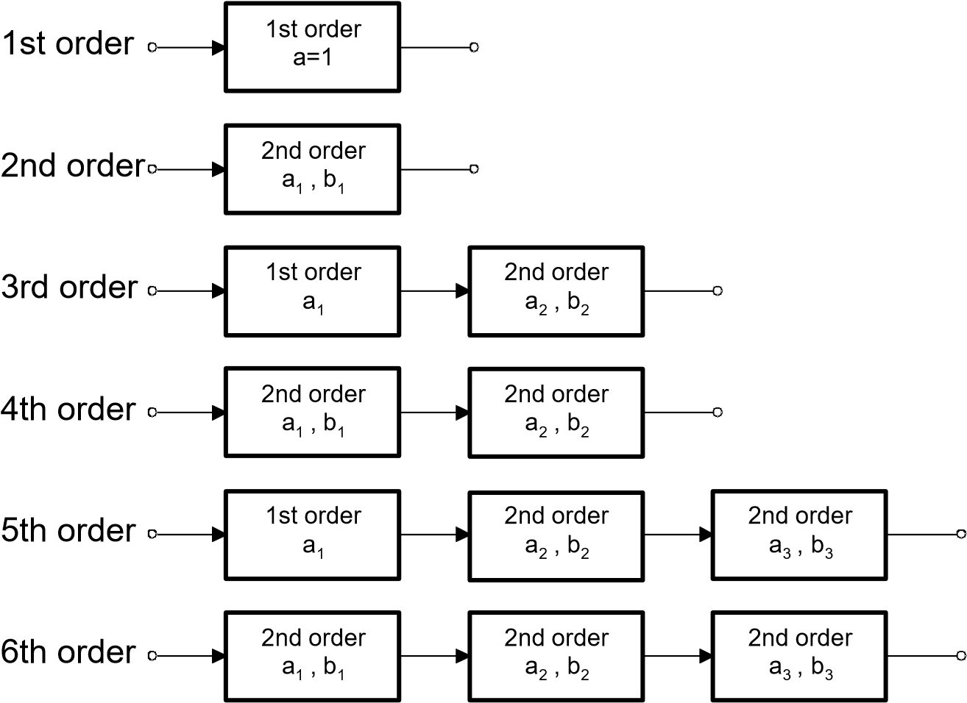

*图16–11。高阶滤波器的级联滤波器级*

图16–10表明，部分滤波器的转折频率越高，其品质因数越高。因此，为了避免单个级的饱和，滤波器需要按照Q值上升的顺序放置。第16–9节表16–4至16–10列出了每个过滤器顺序的Q值(按升序排列)。

### 16.3.1一阶低通滤波器

图16-12和16-13显示了反相和同相配置下的一阶低通滤波器。

R

1

R

2

R

3

C

1

V

IN

V

OUT

*图16–12。一阶同相低通滤波器*

R

1

R

2

C

1

V

IN

V

OUT

*图16–13。一阶反相低通滤波器*

|  |  |  |
| --- | --- | --- |
| R 1 R23  a(s)1 cr1c 1 | 和 | R2  R1  A(s) 1 cR2C1s |

The transfer functions of the circuits are:

负号表示反相放大器从滤波器输入到输出产生180°相移。

两个传递函数和等式16–3之间的系数比较得出:

|  |  |  |
| --- | --- | --- |
| R2  A0 1 R3 | 和 | R2  A0 R1 |
| a1 cR1C1 | 和 | a1 cR2C1 |

|  |  |  |
| --- | --- | --- |
| 第一等的  R1 2fcC1 | 和 | 第一等的  R2 2fcC1 |
| R2 R3A0 1 | 和 | R2  R1·阿 |

To dimension the circuit, specify the corner frequency (fC), the dc gain (A[1]), and capacitor C1, and then solve for resistors R1 and R2:

*示例16–1。一阶单位增益低通滤波器*

对于一阶单位增益低通滤波器，fC = 1千赫，C1 = 47纳法，R1计算出:

R1 2afc1C1 1 F 3.38 k

然而，要设计三阶单位增益贝塞尔低通滤波器的第一级，假设光纤通道和C1的值相同，则R1需要不同的值。在这种情况下，从第16.9节(贝塞尔系数)的表16–4中获得三阶贝塞尔滤波器的a1，以计算R1:

R1  2afc1C1  0.756 F 2.56 k



当以单位增益工作时，同相放大器降低至电压跟随器(图16–14)，因此固有地提供了出色的增益精度。对于反相放大器，单位增益的精度取决于两个电阻R1和R2的容差。

R1

VIN

C

1

输出电压

*图16–14。单位增益一阶同相低通滤波器*

### 16.3.2二阶低通滤波器

二阶低通滤波器有两种拓扑结构，萨伦-基和多重反馈(MFB)拓扑结构。

#### 16.3.2.1·萨伦-基拓扑

图16–15中的通用萨伦-基拓扑允许通过A0 = 1+R4/R3进行单独的增益设置。然而，图16–16中的单位增益拓扑通常应用于高增益精度、单位增益和低Qs (Q < 3)的滤波器设计。

V

IN

V

OUT

R

1

R

2

C

1

C

2

R

3

R

4

*图16–15。通用萨伦-基低通滤波器*

V

IN

V

OUT

R

1

R

2

C

1

C

2

*图16–16。单位增益萨伦基低通滤波器*

图16–15中电路的传递函数为:

A0

A(s)

1°c C1R1 R2 1 A0 R1C2 s c2 R1R2C1C2s2

对于图16–16中的单位增益电路(A0=1)，传递函数简化为:

A(s) 1 cC1R1  R2 1s c2 R1R2C1C2s2

该传递函数与等式16–2之间的系数比较得出:

A0 1

a1 cC1R1 R2 b1 c2R1R2C1C2

给定C1和C2，R1和R2的电阻值通过下式计算:

a1C2 a12C22 4b1C1C2

R1，2 4fcC1C2

为了获得平方根下的实际值，C2必须满足以下条件:

4b1

C2 C1 a12

*示例16–2。二阶单位增益切比雪夫低通滤波器*

任务是设计一个二阶单位增益Tschebyscheff低通滤波器，转折频率为3千赫，通带纹波为3分贝。

从表16–9(3 Db纹波的Tschebyscheff系数)，获得a1 = 1.0650、b1 = 1.9305的二阶滤波器的系数a1和b1。

将C1指定为22 nF，则C2的产量为:

C2 C1 4b21 22·109nF ·41.065·1.93052 150 nF a1

将a1和b1插入R1、2的电阻等式，结果是:

2

1.065·150·109  1.065·150·109 4·1.9305·22·109·150·109

R1 4 3 103 22 109 150 109 1.26 k

和

2

1.065·150·109  1.065·150·109 4·1.9305·22·109·150·109

R2 4 3 103 22 109 150 109 1.30 k

最终电路如图16-17所示。

V

IN

V

OUT

1.26

1.30

k

k

22

n

n

150

*图16–17。带3dB纹波的二阶单位增益切比雪夫低通滤波器*

一般萨伦-基拓扑的一个特例是应用相等的电阻值和相等的电容值:R1 = R2 = R和C1 = C2 = C。

一般传递函数更改为:

A0 稀有

A(s) 1 cRC3 A0s (cRC)2s2 0 1 R43 with A

与等式16-2的系数比较得出:

a1 cRC3 A0

2 b1 cRC

给定C，求解R和A0，结果为:

R 2bf 1C A0 a1 1 3 3

c 和 b1 Q

因此，A0仅取决于极点质量Q，反之亦然；q和滤波器类型由A0的增益设置决定:

Q 3 1A0

图16–18中的电路允许通过不同的电阻比R4/R3来改变滤波器类型。

V

IN

V

OUT

R

R

C

C

R

3

R

4

*图16–18。可调二阶低通滤波器*

表16-1列出了每种滤波器类型的二阶滤波器系数，并给出了调节品质因数的电阻比。

*表16–1。二阶滤波器系数*

|  |  |  |  |
| --- | --- | --- | --- |
| **二阶** | **贝塞耳** | **巴特沃斯** | **3分贝TSCHEBYSCHEFF** |
| 第一等的 | 1.3617 | 1.4142 | 1.065 |
| b1 | 0.618 | 一 | 1.9305 |
| Q | 0.58 | 0.71 | 1.3 |
| R4/R3 | 0.268 | 0.568 | 0.234 |

#### 16.3.2.2多重反馈拓扑

MFB拓扑通常用于高Qs和要求高增益的滤波器。

V

IN

V

OUT

R

1

R

2

R

3

C

2

C

1

*图16–19。二阶MFB低通滤波器*

图16–19中电路的传递函数为:

R2

R1

A(s) 1 cC1R2 R3 RR2R1 3 2 C1C2R2R3s2 s c

通过与等式16-2的系数比较，可以得到以下关系:

R2

A0 R1 a1 cC1R2 R3 R2 1 3 R R

b1 c2 C1C2R2R3

给定C1和C2，并求解电阻R1–R3:

a1C2 a12 C22 4b1C1C21 A0

R2 4fcC1C2

R2

R1

A

0

b

1

R3 2fc2 C1C2R2

四

为了获得R2的真实价值，C2必须满足以下条件:

 A0

C2 C1 a12

### 16.3.3高阶低通滤波器

需要高阶低通滤波器来锐化期望的滤波器特性。为此，一阶和二阶滤波器级串联连接，使得各个频率响应的乘积导致整个滤波器的优化频率响应。

为了简化部分滤波器的设计，系数表中列出了每种滤波器类型的系数ai和bi(第16.9节中的表16–4至16–10)，每个表提供了前10个滤波器阶数的系数集。

*示例16–3。五阶滤波器*

任务是设计一个五阶单位增益巴特沃兹低通滤波器，转折频率fC = 50千赫。

首先，五阶巴特沃兹滤波器的系数从表16–5第16.9节获得:。

三趾树懒 双性恋的

过滤器1 a1 = 1 b1 = 0

过滤器2 a2 = 1.6180 b2 = 1

过滤器3 a3 = 0.6180 b3 = 1

然后通过指定电容值和计算所需电阻值来确定每个部分滤波器的尺寸。

#### 第一个过滤器

R1

VIN

C

1

输出电压

*图16–20。一阶单位增益低通滤波器*

C1 = 1nF，

R1 2afc1C1  2 1 F 3.18 k

最接近的1%值是3.16kω。

### *第二过滤器*

V

IN

V

OUT

R

1

R

2

C

1

C

2

*图16–21。二阶单位增益萨伦基低通滤波器*

C1 = 820 pF，

C2 C1 4b22 820·1012F·1.6184·1 2 1.26 nF a2

最接近的5%值是1.5 nF。

C1 = 820 pF，C2 = 1.5 nF，计算R1和R2的值:

a2C2 a22 C22 4b2C1C2 a2C2 a22 C22 4b2C1C2

R1 4fcC1C2 和 R1 4fcC1C2

并获得

2

1.618 1.5 109 1.618 1.5 109 4 1 820 1012 1.5 109

R1 4 50 103 820 1012 1.5 109 1.87 k

2

1.618·1.5·109  1.618·1.5·109 4·1·820·1012·1.5·109

R2 4 50 103 820 1012 1.5 109 4.42 k

R1和R2提供1%电阻。

### *第三过滤器*

第三个滤波器的计算与第二个滤波器的计算相同，只是a2和b2被a3和b3代替，从而导致不同的电容和电阻值。

将C1指定为330 pF，并获得C2:

C2 C1 4b23 12F·0.6184·1  3.46 nF 330·10

a3 2

最接近的10%值是4.7 nF。

C1 = 330 pF，C2 = 4.7 nF，R1和R2的值为:

R1 = 1.45kω，最接近的1%值为1.47kω

R2 = 4.51kω，最接近的1%值为4.53kω

图16–22显示了最终滤波器电路及其部分滤波器级。

V

IN

1.87

k

4.42

k

820

p

1.5

n

1.47

k

4.53

k

p

330

4.7

n

V

OUT

1

n

k

3.16

*图16–22。五阶单位增益巴特沃兹低通滤波器*

## 16.4高通滤波器设计

通过用电容代替低通滤波器的电阻，用电阻代替低通滤波器的电容，就产生了高通滤波器。

V

IN

V

OUT

R

1

R

2

C

1

C

2

V

IN

V

OUT

R

1

R

2

C

1

C

2

*图16–23。通过组件交换实现低通到高通转换*

要绘制高通滤波器的增益响应，请镜像低通滤波器在转折频率ω= 1时的增益响应，从而将公式16–1中的ω替换为1/ω，S替换为1/S。

**10**

**0**

**–**

**10**

**–**

**30**

**0.1**

**10**

**1**

**–**

**20**

**Frequency**

**—**

Ω

**A**

**0**

**A**

∞

**Lowpass**

**Highpass**

**|A|**

**—**

**Gain**

**—**

**dB**

*图16–24。发展高通滤波器的增益响应*

高通滤波器的一般传递函数是:

A (16–4)

A(s)  ai b

i 1 s s2i

A∞是通带增益。

由于等式16–4代表二阶高通滤波器的级联，因此单级的传递函数为:

A (16–5)

Ai(s) ai b

1 s s2i

当所有一阶滤波器的b=0时，一阶滤波器的传递函数简化为:

A(s) A0 ai (16–6)

1秒

### 16.4.1一阶高通滤波器

图16–25和16–26显示了同相和反相配置下的一阶高通滤波器。

R

1

R

2

R

3

C

1

V

IN

V

OUT

*图16–25。一阶同相高通滤波器*

R

1

R

2

C

1

V

IN

V

OUT

*图16–26。一阶反相高通滤波器*

电路的传递函数是:

R2 R2

1 R

A(s) 3 1 and A(s) R1 1

1

1

1 cR1C1 s 1 cR1C1 s

负号表示反相放大器从滤波器输入到输出产生180°相移。

两个传递函数和等式16–6之间的系数比较提供了两个不同的通带增益因子:

|  |  |  |
| --- | --- | --- |
| R2  A 1 R3 | 和 | R2  R1 |

虽然系数a1的术语对于两个电路是相同的:

a1 cR11C1

|  |  |
| --- | --- |
| (C1)，然后为R1和R2解决:  R1 2fc1a1C1 |  |
| R2 R3(A 1) 和 | R2·R1 |

To dimension the circuit, specify the corner frequency (fC), the dc gain (A∞), and capacitor

### 16.4.2二阶高通滤波器

高通滤波器使用与低通滤波器相同的两种拓扑结构:萨伦-基和多重反馈。唯一的区别是电阻和电容的位置发生了变化。

#### 16.4.2.1·萨伦-基拓扑

图16–27中的通用萨伦-基拓扑允许通过A0 = 1+R4/R3进行单独的增益设置。

R

3

R

4

V

IN

V

OUT

R

1

R

2

C

1

C

2

*图16–27。通用萨伦-基高通滤波器*

图16–27中电路的传递函数为:

A(s) R2C1C2R1C2(1) 1 1 1 with  1 RR43

一 cR1R2C1C2 s c2 R1R2C1C2 s2

图16–28中的单位增益拓扑通常应用于高增益精度的低品质因数滤波器。

V

IN

V

OUT

R

1

R

2

C

C

*图16–28。单位增益萨伦基高通滤波器*

为了简化电路设计，通常选择单位增益(α = 1)，C1 = C2 = C。

图16–28中电路的传递函数简化为:

A(s) 1 1

1 cR1C · s c2R1R2C2 · s2

2

1

1

该传递函数与等式16–5之间的系数比较得出:

A 1 a1 2

c

R

1

C

1

b1 c2R1R2C2

给定C，R1和R2的电阻值通过下式计算:

R1 fc1Ca1 a1

R2 4fcCb1

#### 16.4.2.2多重反馈拓扑

MFB拓扑通常用于高Qs和要求高增益的滤波器。

为了简化电路的计算，电容C1和C3采用相同的值(C1 = C3 =摄氏度)，如图16–29所示。

V

IN

V

OUT

C

1

=

C

C

2

C

3

=

C

R

2

R

1

*图16–29。二阶MFB高通滤波器*

图16–29中电路的传递函数为:

C

C2

A(s) 2CC2 1 2CC2 1

1 cR1CC2 s cR1CC2 s2

通过与等式16–5的系数比较，获得以下关系:

C

C2

2C C2

a1 cR1CC2

2C C2

b1 cR1CC2

给定电容C和C2，求解电阻R1和R2:

R1 21fc 2CA a1

第一等的

R2 b1C2

由于两个电容C和C2的容差很大，MFB高通滤波器的通带增益(A∞)可能会有很大变化。为了将增益变化保持在最小，有必要使用具有严格容差值的电容。

### 16.4.3高阶高通滤波器

同样，与低通滤波器一样，高阶高通滤波器是通过级联一阶和二阶滤波器级来设计的。滤波器系数与低通滤波器设计中使用的系数相同，列在系数表中(第16.9节中的表16–4至16–10)。

*示例16–4。fC = 1千赫的三阶高通滤波器*

任务是设计一个三阶单位增益贝塞尔高通滤波器，转折频率fC = 1千赫。从表16–4第16.9节获得三阶贝塞尔滤波器的系数:。

#### 三趾树懒 双性恋的

|  |  |  |
| --- | --- | --- |
| **过滤器1** | a1 = 0.756 | b1 = 0 |
| **过滤器2** | a2 = 0.9996 | b2 = 0.4772 |

并通过指定电容值和计算所需的电阻值来计算每个部分滤波器。

#### 第一个过滤器

C1 = 100纳法，

R1  2fc1a1C1  21 F 2.105 k

最接近的1%值为2.1kω。

### *第二过滤器*

C = 100nF时，

R1 fc1Ca1  1 3.18 k

最接近的1%值为3.16kω。

 1.67 k

R2 4facCb1 一 四 0.9996

最接近的1%值为1.65kω。

图16–30显示了最终的滤波器电路。

k

2.10

n

100

V

IN

V

OUT

3.16

k

1.65

k

100

n

100

n

图16–30。*三阶单位增益贝塞尔高通*

## 16.5带通滤波器设计

在第16.4节中，高通响应是通过用变换1/S替换低通传递函数中的项S而产生的。同样，带通特性是通过用以下变换替换S项而产生的:

1 s 1 (16–7)

## s

在这种情况下，低通滤波器的通带特性被转换成带通滤波器的上半通带。然后，上通带以中频FM(ω= 1)镜像到下半通带。

|A| [dB]

|A| [dB]

0

–

3

0

–

3

Ω

1

Ω

1

Ω

2

Ω

1

0

0

∆Ω

*图16–31。低通到带通转换*

低通滤波器的转折频率转换为带通滤波器的上下–3dB频率，即ω1和ω2。两个频率之间的差值定义为归一化带宽∏ω:

2 1

归一化中频(其中Q = 1)为:

### m 1 2 1

与谐振电路类似，品质因数被定义为中频与带宽之比:

Q fBm f2 fm f1 2 1 1 1 (16–8)

带通滤波器最简单的设计是串联高通滤波器和低通滤波器，这在宽带滤波器应用中很常见。因此，一阶高通和一阶低通提供二阶带通，而二阶高通和二阶低通产生四阶带通响应。

与宽带滤波器相比，高阶窄带滤波器由级联的二阶带通滤波器组成，这些滤波器使用萨伦-基或多重反馈(MFB)拓扑。

#### 16.5.1二阶带通滤波器

要获得二阶带通滤波器的频率响应，请将等式16–7中的变换应用于一阶低通传递函数:

A0

A(s) 1  s

用1 s替换s

得出二阶带通滤波器的一般传递函数:

As

A(s) 1 ·s  s2 (16–9)

设计带通滤波器时，感兴趣的参数是中频增益和品质因数，品质因数代表带通滤波器的选择性。

因此，将A0替换为Am，将∏ω替换为1/Q(等式16–7)，并获得:A m s

A(s) Q (16–10)

1

1

Q

·

2

悬浮固体

图16–32显示了不同Qs下二阶带通滤波器的归一化增益响应。

**–**

**20**

**–**

**25**

**–**

**30**

**–**

**45**

**10**

**1**

**0.1**

**–**

**35**

**Frequency**

**—**

Ω

**0**

**–**

**5**

**–**

**10**

**–**

**15**

**Q = 10**

**Q = 1**

**|A|**

**—**

**Gain**

**—**

**dB**

图16–32。*二阶带通滤波器的增益响应*

该图显示，二阶带通滤波器的频率响应随着品质因数的上升而变得更陡，从而使滤波器更具选择性。

##### *16.5.1.1 Sallen-Key Topology*

R

1

R

2

V

IN

V

OUT

2

R

R

C

C

R

*图16–33。萨伦键带通滤波器*

图16–33中的萨伦-凯带通电路具有以下传递函数:

G·RCm·s

A(s) 1 RCm(3 G)·s R

通过与等式16–10的系数比较，获得以下等式:

mid-frequency: fm  1

2RC

r内部增益: G 1 R21

调频增益:

G

Am 3 G

filter quality: Q 3 1 G

Sallen-Key电路的优点是品质因数(Q)可以通过内部增益(G)改变，而无需修改中频(fm)。然而，缺点是不能独立调节Q和Am。

当G接近3的值时，必须小心，因为这时Am变成无穷大，导致电路振荡。

要设置带通的中频，请指定fm和C，然后求解R:

R 21fmC

由于Q和Am之间的相关性，R2有两个解决方案:要么将增益设置在中频:

2Am 1

R2凌晨1点

或者为特定的Q进行设计:

R2 2QQ 1

##### *16.5.1.2多重反馈拓扑*

V

IN

V

OUT

R

1

C

C

R

3

R

2

图16–34。*MFB带通滤波器*

图16–34中的MFB带通电路具有以下传递函数:

2 3

R

R

R

1

R

3

C

m

·

s

1

3

1

2

3

2

2

2

A(s) 2R R R R R

1个R1R3 Cm s R1R3 C m s

将系数与等式16–9进行比较，得出以下等式:

|  |  |
| --- | --- |
| 中频:fm 2CR1R R 3 | |
|  | 一 2 3 |
| 调频增益: | R2  Am 2R1 |
| 过滤器质量: | Q fmR2C |
| 带宽: | B 一 |

1 R R

R2C

MFB带通允许独立调节调Q、调幅和调频。带宽和增益系数不取决于R3.因此，R3可以用来修改中频，而不影响带宽或增益。对于较低的Q值，滤波器可以在没有R3的情况下工作，但是，Q取决于Am，通过:

Am 2Q2

*示例16–5。调频= 1千赫的二阶MFB带通滤波器*

要设计一个二阶MFB带通滤波器，其中频为fm = 1 kHz，品质因数为Q = 10，增益为Am =–2，假设电容值为C = 100 nF，并按以下顺序求解R1至R3的上述方程:

Q 10

R2 fmC 1千赫100 nF 31.8 k

R1  R22Am  31.84k 7.96 k

R3  2Q2AmRA1m  2·7.96 k 80.4



#### 16.5.2四阶带通滤波器(交错调谐)

图16–32显示，二阶带通滤波器的频率响应随着q值的上升而变得更陡。然而，有些带通应用要求接近中频的平坦增益响应以及陡峭的通带至阻带跃迁。这些任务可以通过高阶带通滤波器来完成。

特别感兴趣的是将低通到带通变换应用到二阶低通滤波器上，因为它导致四阶带通滤波器。

用公式16–7代替公式16–2中的S项，给出了四阶带通的一般传递函数:

S2 A(2)

A(s) 2 (16–11)

1 b1 ·s 2 b1 ·s 1 ·s s a

0

b

1

1

(

)

2

a

1

b

3

4

与低通滤波器类似，四阶传递函数被分成两个二阶带通项。进一步的数学修改产生:

Ami s Ami s

气 气

A(s) · (16–12)

1 Qs1 (s)2 1 Q1i s s2

等式16–12表示串联的两个二阶带通滤波器的连接，其中

Ami是每个部分滤波器的中频增益fmi

Qi是每个滤波器的极点质量

α和1/α是单个滤波器fm1和fm2的中频从整个带通的中频fm导出的因子。

在四阶高品质带通滤波器中，两个部分滤波器的中频与总中频仅略有不同。这种方法叫做交错调谐。

因子α需要通过逐次逼近法确定，使用公式16–13:

2

··a 2

2 b 1 12 12 2 1 0 (16–13)

一 b

a1和b1是所需滤波器类型的二阶低通系数。

为了简化滤波器设计，表16–2列出了这些系数，并提供了三种不同质量因子的α值，即Q = 1、Q = 10和Q = 100。

表16–2.不同过滤器类型和不同质量的α值。

|  |  |  |  |  |  |  |  |  |  |  |  |
| --- | --- | --- | --- | --- | --- | --- | --- | --- | --- | --- | --- |
|  | **贝塞尔** | |  |  | **巴特沃斯** | |  |  | **切比雪夫** | |  |
| **第一等的** | 1.3617 | |  | **第一等的** | 1.4142 | |  | **第一等的** | 1.0650 | |  |
| **b1** | 0.6180 | |  | **b1** | 1.0000 | |  | **b1** | 1.9305 | |  |
| **Q** | 100 | 10 | 一 | **Q** | 100 | 10 | 一 | **Q** | 100 | 10 | 一 |
| ∆Ω | **0.01** | **0.1** | **一** | ∆Ω | **0.01** | **0.1** | **一** | ∆Ω | **0.01** | **0.1** | **一** |
| α | 1.0032 | 1.0324 | 1.438 | α | 1.0035 | 1.036 | 1.4426 | α | 1.0033 | 1.0338 | 1.39 |

确定α后，可以使用以下等式计算部分滤波器的所有数量:

滤波器1的中频为:

英寻 (16–14)fm1

滤波器2的中频为:

fm2 fm (16–15)

fm是整个四阶带通滤波器的中频。

两个滤波器的单极点质量齐相同:

Qi  Q·1 ·a12b1 (16–16)

Q是整个滤波器的品质因数。

两个滤波器在部分中频fm1和fm2的单个增益(Ami)相同:

Q

Ami  Qi ·ABm1 (16–17)

Am是整个滤波器的中频(fm)增益。

*示例16–6。四阶巴特沃兹带通滤波器*

任务是设计具有以下参数的四阶巴特沃兹带通:

中频，调频= 10千赫

带宽，B = 1000赫兹

和增益，Am = 1

从表16-2中获得了以下值:

a1 = 1.4142

b1 = 1

α = 1.036

根据等式16–14和16–15，部分滤波器的中频为:

10千赫 和 fm2 10千赫1.036 10.36千赫

调频1.036 9.653千赫

总的Q被定义为Q fmB，对于这个例子，结果是Q = 10。

使用等式16–16，两个滤波器的Qi为:



Qi 10· 1.036·1.4142 14.15

利用公式16–17，fm1和fm2处部分滤波器的通带增益计算如下:

Ami  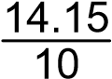· 1.415

等式16-16和16-17表明部分滤波器的Qi和Ami需要独立调整。完成这一任务的唯一电路是16.5.1.2段落中的MFB带通滤波器。

要设计单个二阶带通滤波器，请指定C = 10 nF，并将之前确定的部分滤波器量插入MFB带通滤波器的电阻方程中。两个部分滤波器的电阻值计算如下。

|  |  |
| --- | --- |
| **过滤器1:**  **Q**  **R21 fm1iC 9.65314.15kHz 10 nF 46.7 k** | **过滤器2:**  **Q**  **R22 fm2iC 10.3614.15kHz 10 nF 43.5 k** |
| 稀有  R11 221Ami 246.7 k1.415 16.5 k | 稀有  R12 222Ami 243.5 k1.415 15.4 k |
| A R  稀有 大调音阶的第三音 11 1.415 16.5 k 58.1 | A R  稀有 大调音阶的第三音 12 1.415 15.4 k 54.2 |

 31 2 32 2

2Qi Ami2Qi Ami

图16–35将四阶巴特沃兹带通滤波器(Q = 1)及其部分滤波器的增益响应与示例16–4(Q = 10)的四阶增益进行了比较。

**–**

**15**

**–**

**20**

**–**

**25**

**–**

**35**

**100**

**k**

**k**

**100**

**1**

**10**

**k**

**–**

**5**

**0**

**5**

**1**

**M**

**–**

**10**

**–**

**30**

**f**

**—**

**Frequency**

**—**

**Hz**

**A1**

**Q = 10**

**A2**

**Q = 1**

**|A|**

**—**

**Gain**

**—**

**dB**

*图16–35。四阶巴特沃兹带通滤波器及其部分滤波器的增益响应*

### 16.6带阻滤波器设计

带阻滤波器用于抑制某个频率，而不是某个频率范围。

两种最流行的带阻滤波器是有源双T和有源WienRobinson电路，它们都是二阶滤波器。

要生成二阶带阻滤波器的传递函数，请用16–18中的变换替换一阶低通响应的S项:

(16–18)

s 1s

它给出了:

A(s) 1 A01 ·ss2s2 (16–19)

因此，低通滤波器的通带特性被转换成带阻滤波器的较低通带。然后，较低通带以中频FM(ω= 1)镜像到较高通带的一半(图16–36)。

*带阻滤波器设计*

|A| [dB]

|A| [dB]

0

–

3

0

–

3

Ω

1

Ω

1

0

0

∆Ω

Ω

1

Ω

2

图16–36。*低通至带阻转换*

低通的转折频率转换为带阻滤波器ω1和ω2的–3dB上下频率。两个频率之差为归一化带宽∏ω:

#### 最大最小值

与带通滤波器的选择性相同，滤波器抑制的质量定义为:

英寻 一

Q B

因此，用1/Q替换等式16–19中的∏ω会产生:

A(s) 1A0Q11 ·s s2s 2 (16–20)

##### 16.6.1有源双T滤波器

如图16–37所示，最初的双T滤波器是一个无源RC网络，品质因数为0.25。为了提高品质因数，无源滤波器被实现在放大器的反馈环路中，从而变成有源带阻滤波器，如图16–38所示。

V

IN

V

OUT

C

C

2

C

R/2

R

R

图16–37。*无源双T滤波器*

R

1

R

2

2

C

R

C

C

R

R/2

V

IN

V

OUT

*图16–38。有源双T滤波器*

有源双T滤波器的传递函数为:

A(s) k1ks)·2s s2 (16–21)



将等式16–21的变量与等式16–20进行比较，得出确定滤波器参数的等式:

fm 21RC中频:

稀有

内部增益: G 1 R21通带增益:A0 G

rejection quality: Q 1

## 2(2克)

双T电路的优点是品质因数(Q)可以通过内部增益(G)来改变，而无需修改中频(fm)。但是Q和Am不能独立调节。

要设置带通的中频，请指定fm和C，然后求解R:

R 21fmC

由于Q和Am之间的相关性，R2有两个解决方案:要么将增益设置在中频:

R2 A0 1R1

*带阻滤波器设计*

或者设计一个特定的问题:

R2 R11 21Q

### 16.6.2有源维恩-罗宾逊滤波器

图16–39中的文-罗宾逊电桥是一个带差分输出的无源带阻滤波器。输出电压是恒压分压器的电位和带通滤波器的输出之间的差值。它的品质因数接近双T电路。为了获得更高的品质因数，滤波器被连接到放大器的反馈回路中。

V

IN

V

OUT

R

R

C

C

R

1

2

R

1

|  |  |
| --- | --- |
| *图16–39。* | *被动维也纳-罗宾逊大桥* |

V

OUT

V

IN

R

R

C

C

R

1

2

R

1

R

2

R

3

R

4

|  |  |
| --- | --- |
| *图16–40。* | *有源维恩-罗宾逊滤波器* |

图16–40中的有源维恩-罗宾逊滤波器具有传递函数:

一

A(s) 1 113 ·s s2s2 (16–22)

带RR23 和 RR24

将等式16–22的变量与等式16–20进行比较，得出确定滤波器参数的等式:

中频: fm 21RC

passband gain: A0  1

拒绝质量:Q 1 3

要计算单个组件值，请建立以下设计程序:

1. 定义fm和C，并用以下公式计算R:

R 21fmC

1. 指定Q并通过以下方式确定α:

3Q 1

1. 指定A0并通过以下方式确定β:

A0 3Q

1. 定义R2并计算R3和R4:

R2

R3

和

R2

R4

与双T电路相比，维也纳罗宾逊滤波器允许修改通带增益A0，而不影响品质因数Q。

如果由于电阻和电容的元件容差而不能完全抑制调频，则需要微调电阻2R2。

图16–41显示了Q = 0.25的无源带阻滤波器与Q = 1、Q = 10的有源二阶滤波器的滤波器响应之间的比较。

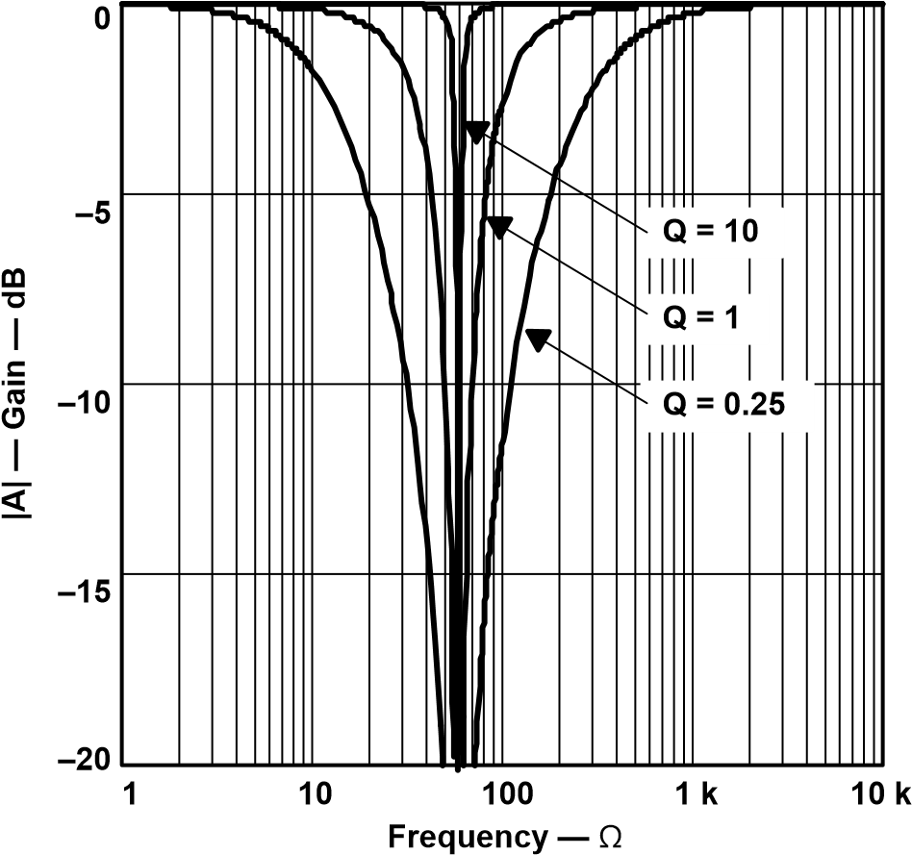

图16–41。*无源和有源带阻滤波器的品质因数比较*

### 16.7全通滤波器设计

与前面讨论的滤波器相比，全通滤波器在整个频率范围内具有恒定的增益，相位响应随频率线性变化。

由于这些特性，全通滤波器用于相位补偿和信号延迟电路。

与低通滤波器类似，高阶全通电路由级联的一阶和二阶全通级组成。要从低通响应推导出全通传递函数，请用共轭复数分母替换A0。

全通滤波器的一般传递函数是:

i 1 ais bis2

A(s) (16–23)

i 1 ais bis2

ai和bi是部分滤波器的系数。全通系数列在第16.9节的表16–10中。

用幅度和相位表示公式16–23，得出:

i 1 b [2]2 a 22 ·eja i i

a(s)(16–24)

i 1 b 22 a 22 eja i 我

这样，恒定增益为1，相移φ为:

### a

2 2i arctan1 ibi2 (16–25)

为了传输相位失真最小的信号，全通滤波器必须在指定频带内具有恒定的群延迟。群延迟是全通滤波器延迟该频段内每个频率的时间。

The frequency at which the group delay drops to 12–times its initial value is the corner frequency, fC.

群延迟的定义如下:

d

tgr d (16–26)

要以归一化形式表示群延迟，请参考全通电路转折频率周期的tgr:

|  |  |
| --- | --- |
| 希腊  Tgr Tc tgr fc tgr 2c  通过等式16–26代入tgr，得出: | (16–27) |
| Tgr 1 d | (16–28) |

t

将等式16–25中的ϕ项插入等式16–28并完成推导，结果是:

Tgr 1i 1 a12ai12b1b·i22 b124 (16–29)

等式16–29中ω= 0的设置给出了低频的群延迟，0 <ω< 1，即:

Tgr0 1ai (16–30)

我

表16–10第16.9节列出了从一阶到十阶的Tgr0值。

此外，图16–42显示了前十阶全通滤波器的群延迟响应与频率的关系。

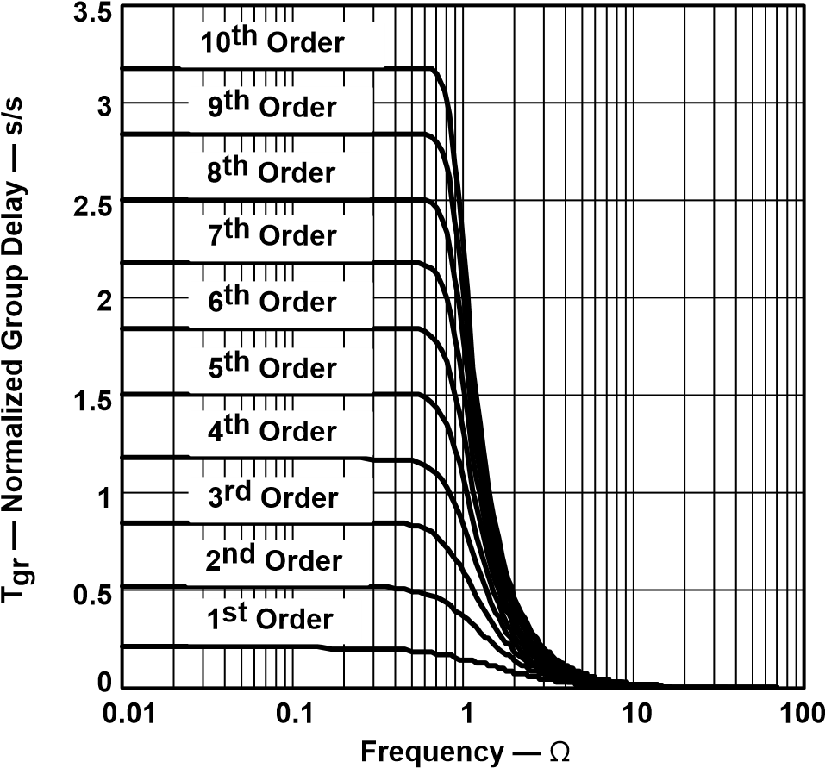

图16–42。*前10阶滤波器群时延的频率响应*

#### 16.7.1一阶全通滤波器

图16–43显示了一阶全通滤波器，低频增益为+1，高频增益为–1。因此，增益的幅度为1，而相位从0°变为–180°。

R

1

R

1

R

C

V

IN

V

OUT

*图16–43。一阶全通*

上述电路的传递函数为:

A(s) 11 RCRCcc··ss

与等式16–23(B1 = 1)的系数比较得出:

ai RC 2fc (16–31)

要设计一阶全通滤波器，请指定fC和C，然后求解R:

R 2afci·C (16–32)

将公式16–31插入到公式16–30中，并用公式16–27代替ωC，可提供一阶全通滤波器的最大群延迟:

tgr0 2RC (16–33)

#### 16.7.2二阶全通滤波器

图16–44显示了二阶全通滤波器的一种可能设计，即从输入电压中减去二阶带通滤波器的输出电压。

V

IN

V

OUT

R

1

C

C

R

2

R

3

R

R

*图16–44。二阶全通滤波器*

图16–44中电路的传递函数为:

1 2R1 R2Cc s R1R2C2c2 s2

A(s) 1 2R1Cc s R1R2C2c2 s2

与等式16–23的系数比较得出:

|  |  |
| --- | --- |
| a1 4fcR1C | (16–34) |
| b1 a1fcR2C | (16–35) |
| a12 稀有 | (16–36) |

b1 R3

要设计电路，请指定fC、C和R，然后求解电阻值:

R1 4af1cC (16–37)

R2 a1bf1cC (16–38)

R3 R (16–39)

将等式16–34插入等式16–30，并用等式16–27替换ωC，得出二阶全通滤波器的最大群延迟:

tgr0 4R1C (16–40)

#### 16.7.3高阶全通滤波器

高阶全通滤波器由级联的一阶和二阶滤波器级组成。

*示例16–7。2毫秒延迟全通滤波器*

频谱为0 < f < 1 kHz的信号需要延迟2 ms。为了将相位失真保持在最小，全通滤波器的转折频率必须是fC ≥ 1 kHz。

等式16–27确定1千赫以下频率的归一化群延迟:

tgr0

Tgro  TC  2 ms·1 kHz 2.0

图16–42证实，需要七阶全通才能实现所需的延迟。然而，确切的值是Tgr0 = 2.1737.要将群延迟精确设置为2 ms，请求解fC的公式16–27，并获得转折频率:

Tgr0

fC tgr0  1.087 kHz

要完成设计，请查找七阶全通滤波器的滤波器系数，指定C，并计算每个部分滤波器的电阻值。

将一阶全通滤波器与三个二阶级级联，得到所需的七阶全通滤波器。

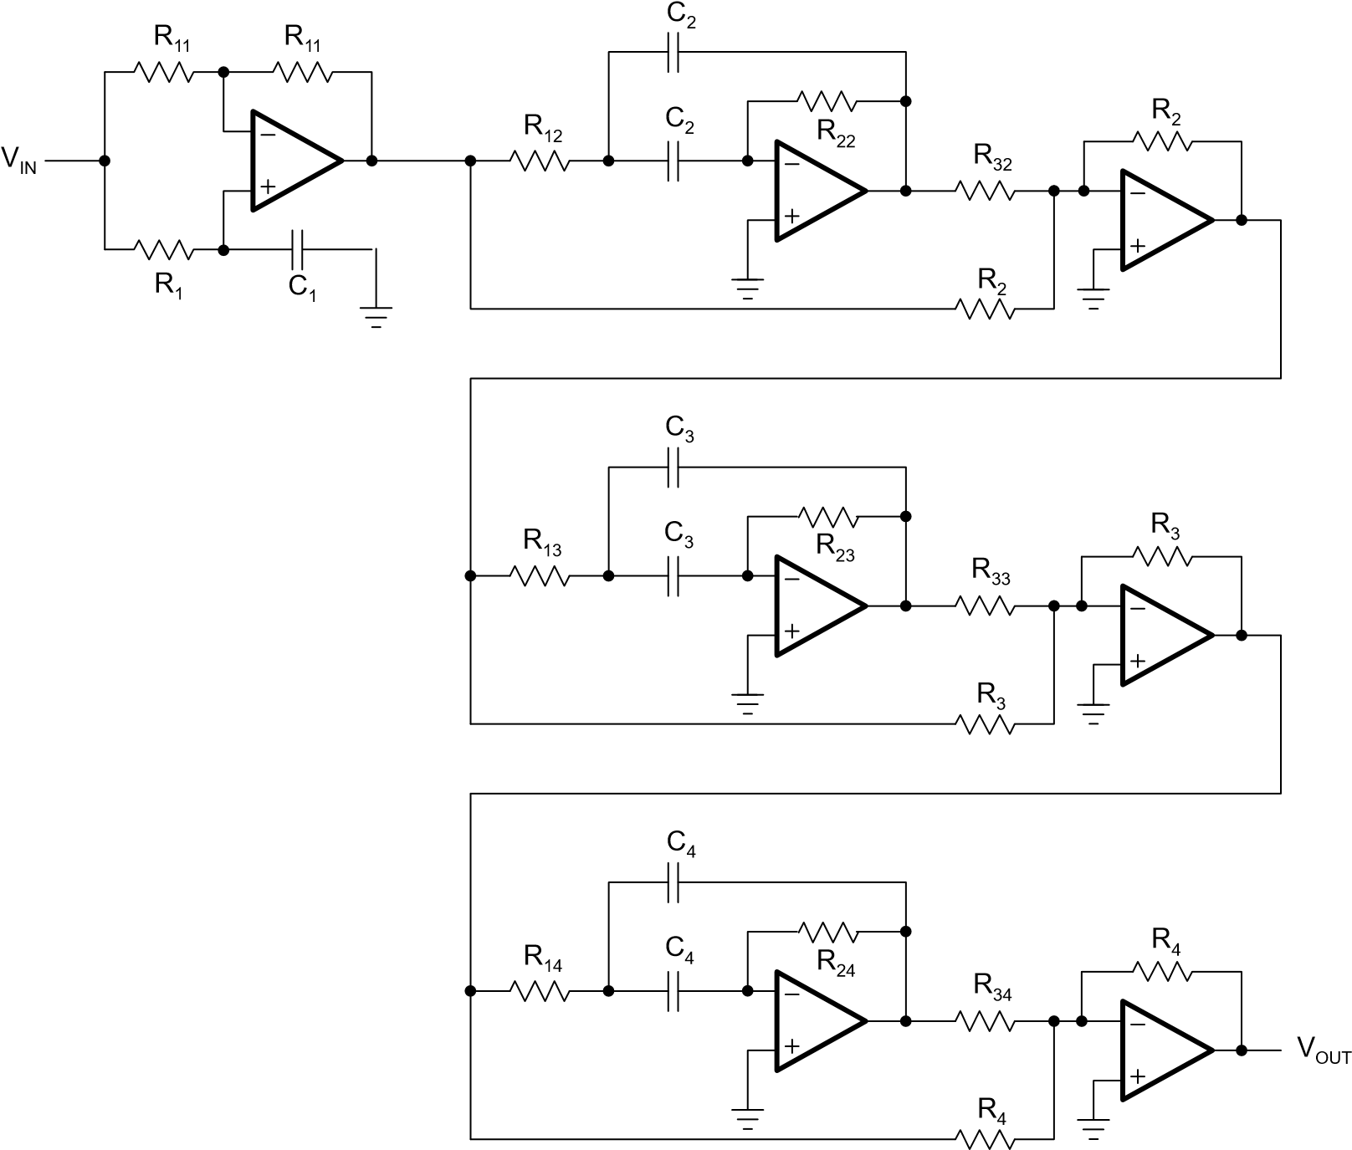

*图16–45。七阶全通滤波器*

#### 16.8实用设计提示

本节介绍单电源应用中滤波器设计的直流偏置技术，双电源供电时通常不需要这种技术。它还提供了选择电容和电阻的类型和值范围的建议，以及选择正确运算放大器的决策标准。

##### 16.8.1滤波器电路偏置

本章中的滤波器图是针对双电源应用绘制的。运算放大器采用正负电源供电，输入和输出电压以地为参考(图16–46)。

R

1

R

2

C

1

V

IN

V

OUT

+

V

CC

–

V

CC

*图16–46。双电源滤波电路*

对于图16–47中的单电源电路，最低电源电压是地。对于对称输出信号，同相输入的电位电平移至中间轨。

R

1

R

2

C

IN

V

IN

V

OUT

V

+

CC

R

B

R

B

V

MID

*图16–47。单电源滤波器电路*

耦合电容(图16–47中的CIN)交流耦合滤波器，阻断信号源中任何未知的直流电平。分压器由两个等偏置电阻RB组成，将电源电压分压到VMID，并将其施加到反相运算放大器输入端。

对于简单的滤波器输入结构，无源RC网络通常提供低成本的偏置解决方案。在更复杂的输入结构的情况下，例如二阶低通滤波器的输入，RC网络会影响滤波器特性。然后，有必要将偏置网络纳入滤波器计算，或者在偏置网络和实际滤波器电路之间插入一个输入缓冲器，如图16–48所示。

V

IN

V

OUT

R

1

R

2

C

1

C

2

+

V

CC

+

V

CC

R

B

R

B

C

IN

*V*

*MID*

*V*

*MID*

*V*

*MID*

*V*

*MID*

*图16–48。偏置萨伦-基低通*

CIN交流耦合滤波器，阻断信号源中的任何直流电平。VMID通过分压器从VCC获得。运算放大器作为电压跟随器和阻抗转换器工作。VMID通过直流路径R1和R2施加到滤波放大器的同相输入端。

请注意，电阻RB和CIN的并联电路构成了一个高通滤波器。为了避免对低通特性产生任何影响，输入高通的转折频率必须低于实际低通的转折频率。

输入缓冲器的使用不会对低通滤波器造成负载影响，从而使滤波器计算保持简单。

在高阶滤波器的情况下，所有后面的滤波器级都从前面的滤波器放大器接收偏置电平。

图16–49显示了多反馈(MFB)低通滤波器的偏置。

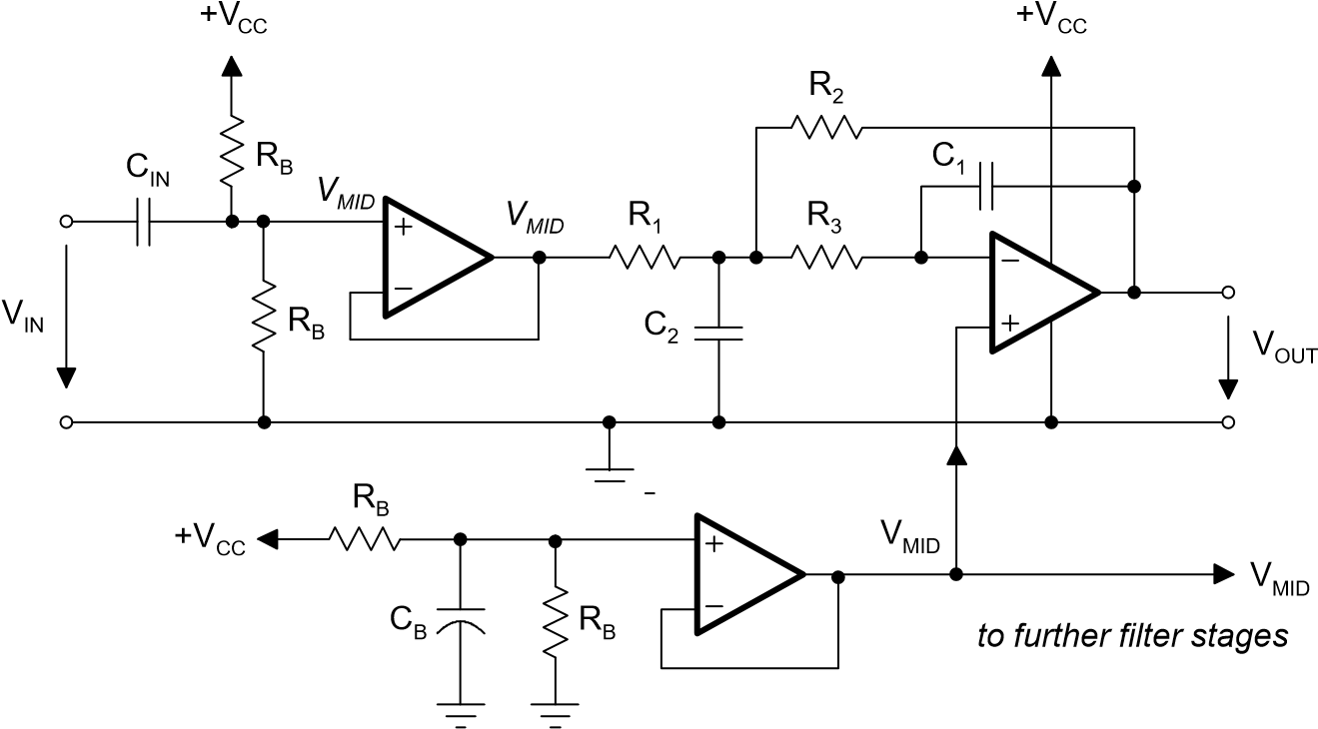

*图16–49。偏置二阶MFB低通滤波器*

输入缓冲器将滤波器与信号源去耦。滤波器本身通过同相放大器输入偏置。为此，偏置电压取自具有低输出阻抗的VMID发生器的输出。运算放大器作为差分放大器工作，从VMID发生器的偏置电压中减去输入缓冲器的偏置电压，从而在零输入信号时产生VMID的直流电势。

一种低成本替代方案是移除运算放大器，改用无源偏置网络。然而，为了将负载效应保持在最低水平，RB的值必须明显高于没有运算放大器的情况。

萨伦-基和MFB高通滤波器的偏置如图16–50所示。

高通滤波器的输入电容已经提供了滤波器和信号源之间的交流耦合。两个电路都使用图16–50中的虚拟磁流变仪发生器进行偏置。当MFB电路在同相放大器输入端偏置时，萨伦-基高通通过唯一可用的直流路径(R1)偏置.在交流电路中，输入信号通过运算放大器的低输出阻抗传输至地。

图16–50。*偏置萨伦-基和MFB高通滤波器*

##### 16.8.2电容器选择

所选电容和电阻的容差取决于滤波器灵敏度和滤波器性能。

敏感度是过滤器性能对组件值变化的脆弱性的度量。要考虑的重要滤波器参数是转折频率、fC和q。

例如，当Q因电容值变化5%而变化2%时，则Q对电容变化的灵敏度表示为:sQC 25%% 0.4%%。以下灵敏度近似值适用于二阶萨伦-基和MFB滤波器:

sQC sQR sCfc sRfc 0.5%%

虽然0.5 %/%与理想参数相差很小，但在高阶滤波器的情况下，每个部分滤波器中的小Q和fC差异的组合可以显著改变其预期特性的整体滤波器响应。

图16.51和16.52显示了八阶巴特沃兹低通滤波器如何变成具有Tschebyscheff特性的低通滤波器，这主要是由于部分滤波器的电容变化。

图16–51显示了四个部分滤波器的理想和实际频率响应之间的差异。整体滤波器响应如图16–52所示。

在大约30千赫时，理想和实际响应峰值之间的差异为0.35分贝，相当于4.1%的巨大增益误差。

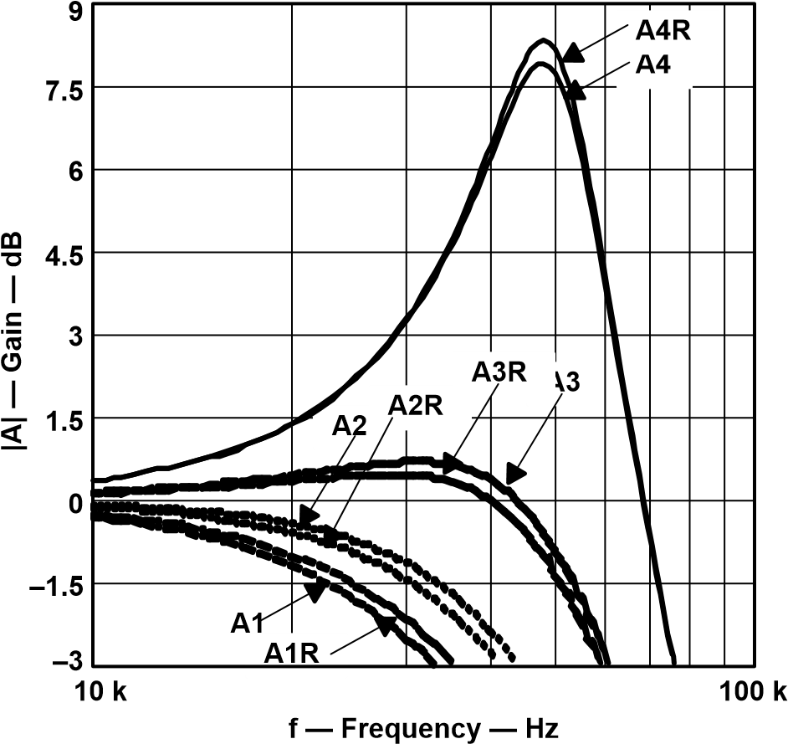

*图16–51。八阶巴特沃兹低通滤波器部分滤波器中Q和fC的差异*

**–**

**1.2**

**–**

**1.6**

**–**

**2**

**–**

**2.8**

**10**

**k**

**100**

**k**

**k**

**1**

**–**

**2.4**

**f**

**—**

**Frequency**

**—**

**Hz**

**0.4**

**0**

**–**

**0.4**

**–**

**0.8**

**A**

**–**

**Real**

**A**

**–**

**Ideal**

**|A|**

**—**

**Gain**

**—**

**dB**

*图16–52。对预期巴特沃斯响应的修改*

*切比雪夫型特性*

如果该滤波器用于数据采集应用，它最多可用于4位系统。相比之下，如果12位系统的最大满量程误差为LSB，则最大通带偏差为–0.001分贝或0.012%。

为了最大限度地减少fC和Q的变化，高性能滤波器推荐使用NPO (COG)陶瓷电容。这些电容在很宽的温度和电压范围内保持其标称值。陶瓷电容器的各种温度特性由三个符号代码标识，如:COG、X7R、Z5U和Y5V。

COG型陶瓷电容器是最精密的。它们的标称值范围从0.5 pF到大约47 nF，对于较小的值，初始容差为0.25 pF，对于较大的值，初始容差高达1%。它们的电容随温度漂移典型值为30 ppm/℃。

X7R型陶瓷电容的范围为100 pF至2.2 F，初始容差为+1%，电容随温度漂移为15%。

对于较高的值，应使用钽电解电容。

其他精密电容器是银云母，金属化聚碳酸酯，高温，聚丙烯或聚苯乙烯。

由于电容值没有电阻值细分得那么细，因此应在选择电阻之前定义电容值。如果精密电容无法提供精确的滤波器响应，则有必要测量单个电容值，并相应地计算电阻。

对于高性能滤波器，建议使用0.1%的电阻。

##### 16.8.3组件值

电阻值应保持在1kω至100kω的范围内。下限避免了运算放大器输出的过大电流，这对于功率敏感应用中的单电源运算放大器尤为重要。这些放大器的典型输出电流在1毫安至5毫安之间。当电源电压为5伏时，该电流最小为1kω。

100kω的上限是为了避免过大的电阻噪声。

电容值的范围可以从1 nF到几f。下限避免了过于接近寄生电容。如果用于萨伦-基滤波器部分的运算放大器的共模输入电容接近C1(C1/400)的0.25%，则必须考虑它以获得精确的滤波器响应。相比之下，MFB拓扑不需要输入电容补偿。

##### 16.8.4运算放大器选择

对于适当的滤波器功能，最重要的运算放大器参数是单位增益带宽。一般来说，开环增益(AOL)应该是滤波器部分峰值增益(Q)的100倍(40 dB以上)，以允许最大增益误差为1%。

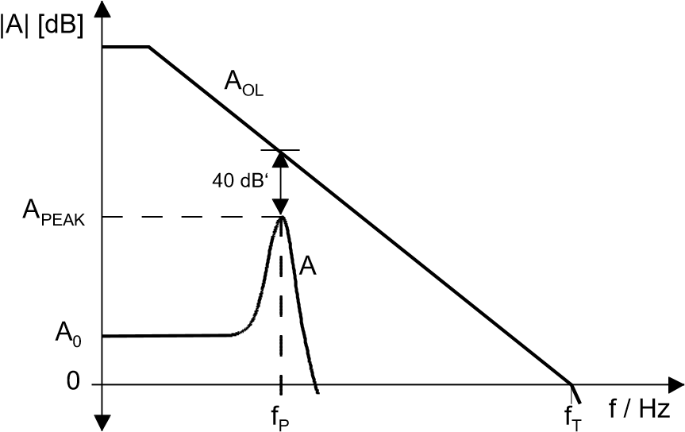

*图16–53。开环增益和滤波器响应*

以下公式是确定单个滤波器部分所需的运算放大器单位增益带宽的良好经验法则。

1. 一阶滤波器:

100增益fc

1. 二阶滤波器(Q < 1):

f

fT 100增益fc ki 和 ki fcic

1. 二阶滤波器(Q > 1):

fT  100·Gain·aci Qi2i 0.250.5 2 f Q

例如，通带纹波为3dB、直流增益为A0 = 2的五阶10 Khz Tschebyscheff低通滤波器在第三滤波器部分具有最差的品质因数。Q3 = 8.82且a3 = 0.1172时，运算放大器的单位增益带宽需要为:

fT 100·2· 0.1172 8.82 17 MHz 10 kHz 8.82

2

0.5

2

0.25

相比之下，五阶单位增益、10千赫巴特沃兹低通滤波器的最差情况为Q3 = 1.62a3 = 0.618。由于Q值较低，fT也较低，仅计算为:

fT 100· 0.618 1.62 1.5 MHz 10 kHz 1.62

2

0.5

2

0.25

除了良好的直流性能、低噪声和低信号失真之外，决定运算放大器速度的另一个重要参数是压摆率(SR)。为了获得足够的全功率响应，压摆率必须大于:

高级VPP足球俱乐部

例如，具有5 VPP输出的单电源、100千赫滤波器要求压摆率至少为:

SR 5V 100千赫1.57 对

德州仪器在单电源应用中为高性能滤波器提供广泛的运算放大器。表16–3提供了按上升压摆率排序的单电源放大器选择。

*表16–3。单电源运算放大器选择指南(TA = 25，VCC = 5伏)*

|  |  |  |  |  |  |
| --- | --- | --- | --- | --- | --- |
| **运算放大器** | **频带宽度(Band Width)**  **(兆赫)** | **定期用量法(Fixed Period Requirements)**  **(千赫)** | **立体弧度**  **(V/ s)** | **VIO (mV)** | **噪声(nV/√Hz)** |
| **TLV2721** | 0.51 | 11 | 0.18 | 0.6 | 20 |
| **TLC2201A** | 1.8 | 159 | 2.5 | 0.6 | 8 |
| **TLV2771A** | 4.8 | 572 | 9 | 1.9 | 21 |
| **TLC071** | 10 | 1000 | 16 | 1.5 | 七 |
| **TLE2141** | 5.9 | 2800 | 45 | 0.5 | 10.5 |
| **THS4001** | 270 | 127 MHz (1VPP) | 400 | 6 | 7.5 |

#### 16.9过滤器系数表

下表包含三种滤波器类型的系数:贝塞尔滤波器、巴特沃斯滤波器和切比雪夫滤波器。Tschebyscheff表(表16–9)分为以下通带纹波类别:0.5分贝、1分贝、2分贝和3分贝。

表头由以下数量组成:

|  |  |
| --- | --- |
| n | 是过滤顺序 |
| 我 | 是部分筛选器的编号。 |
| ai，bi | 是滤波器系数。 |
| 气 | 部分滤波器的转折频率fCi与整个滤波器的转折频率FcI之比。该比值用于确定运算放大器的单位增益带宽，并通过测量fCi并将其与fC进行比较来简化滤波器设计的测试。 |
| 气 | 是部分过滤器的品质因数。 |
| fi / fC | 该比值用于全通滤波器的测试目的，其中fi为频率，二阶滤波器的相位为180°，一阶全通滤波器的相位为90°。 |
| Tgr0 | 是整个全通滤波器的归一化群延迟。 |

*–4. Bessel Coefficients*

|  |  |  |  |  |  |
| --- | --- | --- | --- | --- | --- |
| **n** | **i** | **a i** | **b i** | **ki = fCi / fC** | **Q i** |
| 1 | 1 | 1.0000 | 0.0000 | 1.000 |  |
| 2 | 1 | 1.3617 | 0.6180 | 1.000 | 0.58 |
| 3 | 1 | 0.7560 | 0.0000 | 1.323 |  |
|  | 2 | 0.9996 | 0.4772 | 1.414 | 0.69 |
| 4 | 1 | 1.3397 | 0.4889 | 0.978 | 0.52 |
|  | 2 | 0.7743 | 0.3890 | 1.797 | 0.81 |
| 5 | 1 | 0.6656 | 0.0000 | 1.502 |  |
|  | 2 | 1.1402 | 0.4128 | 1.184 | 0.56 |
|  | 3 | 0.6216 | 0.3245 | 2.138 | 0.92 |
| 6 | 1 | 1.2217 | 0.3887 | 1.063 | 0.51 |
|  | 2 | 0.9686 | 0.3505 | 1.431 | 0.61 |
|  | 3 | 0.5131 | 0.2756 | 2.447 | 1.02 |
| 7 | 1 | 0.5937 | 0.0000 | 1.648 |  |
|  | 2 | 1.0944 | 0.3395 | 1.207 | 0.53 |
|  | 3 | 0.8304 | 0.3011 | 1.695 | 0.66 |
|  | 4 | 0.4332 | 0.2381 | 2.731 | 1.13 |
| 8 | 1 | 1.1112 | 0.3162 | 1.164 | 0.51 |
|  | 2 | 0.9754 | 0.2979 | 1.381 | 0.56 |
|  | 3 | 0.7202 | 0.2621 | 1.963 | 0.71 |
|  | 4 | 0.3728 | 0.2087 | 2.992 | 1.23 |
| 9 | 1 | 0.5386 | 0.0000 | 1.857 |  |
|  | 2 | 1.0244 | 0.2834 | 1.277 | 0.52 |
|  | 3 | 0.8710 | 0.2636 | 1.574 | 0.59 |
|  | 4 | 0.6320 | 0.2311 | 2.226 | 0.76 |
|  | 5 | 0.3257 | 0.1854 | 3.237 | 1.32 |
| 10 | 1 | 1.0215 | 0.2650 | 1.264 | 0.50 |
|  | 2 | 0.9393 | 0.2549 | 1.412 | 0.54 |
|  | 3 | 0.7815 | 0.2351 | 1.780 | 0.62 |
|  | 4 | 0.5604 | 0.2059 | 2.479 | 0.81 |
|  | 5 | 0.2883 | 0.1665 | 3.466 | 1.42 |

*–5. Butterworth Coefficients*

|  |  |  |  |  |  |
| --- | --- | --- | --- | --- | --- |
| **n** | **i** | **a i** | **b i** | **ki = fCi / fC** | **Q i** |
| 1 | 1 | 1.0000 | 0.0000 | 1.000 |  |
| 2 | 1 | 1.4142 | 1.0000 | 1.000 | 0.71 |
| 3 | 1 | 1.0000 | 0.0000 | 1.000 |  |
|  | 2 | 1.0000 | 1.0000 | 1.272 | 1.00 |
| 4 | 1 | 1.8478 | 1.0000 | 0.719 | 0.54 |
|  | 2 | 0.7654 | 1.0000 | 1.390 | 1.31 |
| 5 | 1 | 1.0000 | 0.0000 | 1.000 |  |
|  | 2 | 1.6180 | 1.0000 | 0.859 | 0.62 |
|  | 3 | 0.6180 | 1.0000 | 1.448 | 1.62 |
| 6 | 1 | 1.9319 | 1.0000 | 0.676 | 0.52 |
|  | 2 | 1.4142 | 1.0000 | 1.000 | 0.71 |
|  | 3 | 0.5176 | 1.0000 | 1.479 | 1.93 |
| 7 | 1 | 1.0000 | 0.0000 | 1.000 |  |
|  | 2 | 1.8019 | 1.0000 | 0.745 | 0.55 |
|  | 3 | 1.2470 | 1.0000 | 1.117 | 0.80 |
|  | 4 | 0.4450 | 1.0000 | 1.499 | 2.25 |
| 8 | 1 | 1.9616 | 1.0000 | 0.661 | 0.51 |
|  | 2 | 1.6629 | 1.0000 | 0.829 | 0.60 |
|  | 3 | 1.1111 | 1.0000 | 1.206 | 0.90 |
|  | 4 | 0.3902 | 1.0000 | 1.512 | 2.56 |
| 9 | 1 | 1.0000 | 0.0000 | 1.000 |  |
|  | 2 | 1.8794 | 1.0000 | 0.703 | 0.53 |
|  | 3 | 1.5321 | 1.0000 | 0.917 | 0.65 |
|  | 4 | 1.0000 | 1.0000 | 1.272 | 1.00 |
|  | 5 | 0.3473 | 1.0000 | 1.521 | 2.88 |
| 10 | 1 | 1.9754 | 1.0000 | 0.655 | 0.51 |
|  | 2 | 1.7820 | 1.0000 | 0.756 | 0.56 |
|  | 3 | 1.4142 | 1.0000 | 1.000 | 0.71 |
|  | 4 | 0.9080 | 1.0000 | 1.322 | 1.10 |
|  | 5 | 0.3129 | 1.0000 | 1.527 | 3.20 |

*–6. Tschebyscheff Coefficients for 0.5-dB Passband Ripple*

|  |  |  |  |  |  |
| --- | --- | --- | --- | --- | --- |
| **n** | **i** | **a i** | **b i** | **ki = fCi / fC** | **Q i** |
| 1 | 1 | 1.0000 | 0.0000 | 1.000 |  |
| 2 | 1 | 1.3614 | 1.3827 | 1.000 | 0.86 |
| 3 | 1 | 1.8636 | 0.0000 | 0.537 |  |
|  | 2 | 0.0640 | 1.1931 | 1.335 | 1.71 |
| 4 | 1 | 2.6282 | 3.4341 | 0.538 | 0.71 |
|  | 2 | 0.3648 | 1.1509 | 1.419 | 2.94 |
| 5 | 1 | 2.9235 | 0.0000 | 0.342 |  |
|  | 2 | 1.3025 | 2.3534 | 0.881 | 1.18 |
|  | 3 | 0.2290 | 1.0833 | 1.480 | 4.54 |
| 6 | 1 | 3.8645 | 6.9797 | 0.366 | 0.68 |
|  | 2 | 0.7528 | 1.8573 | 1.078 | 1.81 |
|  | 3 | 0.1589 | 1.0711 | 1.495 | 6.51 |
| 7 | 1 | 4.0211 | 0.0000 | 0.249 |  |
|  | 2 | 1.8729 | 4.1795 | 0.645 | 1.09 |
|  | 3 | 0.4861 | 1.5676 | 1.208 | 2.58 |
|  | 4 | 0.1156 | 1.0443 | 1.517 | 8.84 |
| 8 | 1 | 5.1117 | 11.960 7 | 0.276 | 0.68 |
|  | 2 | 1.0639 | 2.9365 | 0.844 | 1.61 |
|  | 3 | 0.3439 | 1.4206 | 1.284 | 3.47 |
|  | 4 | 0.0885 | 1.0407 | 1.521 | 11.53 |
| 9 | 1 | 5.1318 | 0.0000 | 0.195 |  |
|  | 2 | 2.4283 | 6.6307 | 0.506 | 1.06 |
|  | 3 | 0.6839 | 2.2908 | 0.989 | 2.21 |
|  | 4 | 0.2559 | 1.3133 | 1.344 | 4.48 |
|  | 5 | 0.0695 | 1.0272 | 1.532 | 14.58 |
| 10 | 1 | 6.3648 | 18.369 5 | 0.222 | 0.67 |
|  | 2 | 1.3582 | 4.3453 | 0.689 | 1.53 |
|  | 3 | 0.4822 | 1.9440 | 1.091 | 2.89 |
|  | 4 | 0.1994 | 1.2520 | 1.381 | 5.61 |
|  | 5 | 0.0563 | 1.0263 | 1.533 | 17.99 |

*–7. Tschebyscheff Coefficients for 1-dB Passband Ripple*

|  |  |  |  |  |  |
| --- | --- | --- | --- | --- | --- |
| **n** | **i** | **a i** | **b i** | **ki = fCi / fC** | **Q i** |
| 1 | 1 | 1.0000 | 0.0000 | 1.000 |  |
| 2 | 1 | 1.3022 | 1.5515 | 1.000 | 0.96 |
| 3 | 1 | 2.2156 | 0.0000 | 0.451 |  |
|  | 2 | 0.5442 | 1.2057 | 1.353 | 2.02 |
| 4 | 1 | 2.5904 | 4.1301 | 0.540 | 0.78 |
|  | 2 | 0.3039 | 1.1697 | 1.417 | 3.56 |
| 5 | 1 | 3.5711 | 0.0000 | 0.280 |  |
|  | 2 | 1.1280 | 2.4896 | 0.894 | 1.40 |
|  | 3 | 0.1872 | 1.0814 | 1.486 | 5.56 |
| 6 | 1 | 3.8437 | 8.5529 | 0.366 | 0.76 |
|  | 2 | 0.6292 | 1.9124 | 1.082 | 2.20 |
|  | 3 | 0.1296 | 1.0766 | 1.493 | 8.00 |
| 7 | 1 | 4.9520 | 0.0000 | 0.202 |  |
|  | 2 | 1.6338 | 4.4899 | 0.655 | 1.30 |
|  | 3 | 0.3987 | 1.5834 | 1.213 | 3.16 |
|  | 4 | 0.0937 | 1.0432 | 1.520 | 10.90 |
| 8 | 1 | 5.1019 | 14.760 8 | 0.276 | 0.75 |
|  | 2 | 0.8916 | 3.0426 | 0.849 | 1.96 |
|  | 3 | 0.2806 | 1.4334 | 1.285 | 4.27 |
|  | 4 | 0.0717 | 1.0432 | 1.520 | 14.24 |
| 9 | 1 | 6.3415 | 0.0000 | 0.158 |  |
|  | 2 | 2.1252 | 7.1711 | 0.514 | 1.26 |
|  | 3 | 0.5624 | 2.3278 | 0.994 | 2.71 |
|  | 4 | 0.2076 | 1.3166 | 1.346 | 5.53 |
|  | 5 | 0.0562 | 1.0258 | 1.533 | 18.03 |
| 10 | 1 | 6.3634 | 22.746 8 | 0.221 | 0.75 |
|  | 2 | 1.1399 | 4.5167 | 0.694 | 1.86 |
|  | 3 | 0.3939 | 1.9665 | 1.093 | 3.56 |
|  | 4 | 0.1616 | 1.2569 | 1.381 | 6.94 |
|  | 5 | 0.0455 | 1.0277 | 1.532 | 22.26 |

*–8. Tschebyscheff Coefficients for 2-dB Passband Ripple*

|  |  |  |  |  |  |
| --- | --- | --- | --- | --- | --- |
| **n** | **我** | **人工智能** | **依据** | **ki = fCi / fC** | **工作交换容量** |
| 一 | 一 | 1.0000 | 0.0000 | 1.000 |  |
| 2 | 一 | 1.1813 | 1.7775 | 1.000 | 1.13 |
| 3 | 一 | 2.7994 | 0.0000 | 0.357 |  |
|  | 2 | 0.4300 | 1.2036 | 1.378 | 2.55 |
| 四 | 一 | 2.4025 | 4.9862 | 0.550 | 0.93 |
|  | 2 | 0.2374 | 1.1896 | 1.413 | 4.59 |
| 5 | 一 | 4.6345 | 0.0000 | 0.216 |  |
|  | 2 | 0.9090 | 2.6036 | 0.908 | 1.78 |
|  | 3 | 0.1434 | 1.0750 | 1.493 | 7.23 |
| 6 | 一 | 3.5880 | 10.464 8 | 0.373 | 0.90 |
|  | 2 | 0.4925 | 1.9622 | 1.085 | 2.84 |
|  | 3 | 0.0995 | 1.0826 | 1.491 | 10.46 |
| 七 | 一 | 6.4760 | 0.0000 | 0.154 |  |
|  | 2 | 1.3258 | 4.7649 | 0.665 | 1.65 |
|  | 3 | 0.3067 | 1.5927 | 1.218 | 4.12 |
|  | 四 | 0.0714 | 1.0384 | 1.523 | 14.28 |
| 8 | 一 | 4.7743 | 18.151 0 | 0.282 | 0.89 |
|  | 2 | 0.6991 | 3.1353 | 0.853 | 2.53 |
|  | 3 | 0.2153 | 1.4449 | 1.285 | 5.58 |
|  | 四 | 0.0547 | 1.0461 | 1.518 | 18.39 |
| 9 | 一 | 8.3198 | 0.0000 | 0.120 |  |
|  | 2 | 1.7299 | 7.6580 | 0.522 | 1.60 |
|  | 3 | 0.4337 | 2.3549 | 0.998 | 3.54 |
|  | 四 | 0.1583 | 1.3174 | 1.349 | 7.25 |
|  | 5 | 0.0427 | 1.0232 | 1.536 | 23.68 |
| 10 | 一 | 5.9618 | 28.037 6 | 0.226 | 0.89 |
|  | 2 | 0.8947 | 4.6644 | 0.697 | 2.41 |
|  | 3 | 0.3023 | 1.9858 | 1.094 | 4.66 |
|  | 四 | 0.1233 | 1.2614 | 1.380 | 9.11 |
|  | 5 | 0.0347 | 1.0294 | 1.531 | 29.27 |

–9。 *3dB通带纹波的切比雪夫系数*

|  |  |  |  |  |  |
| --- | --- | --- | --- | --- | --- |
| **n** | **我** | **人工智能** | **依据** | **ki = fCi / fC** | **工作交换容量** |
| 一 | 一 | 1.0000 | 0.0000 | 1.000 |  |
| 2 | 一 | 1.0650 | 1.9305 | 1.000 | 1.30 |
| 3 | 一 | 3.3496 | 0.0000 | 0.299 |  |
|  | 2 | 0.3559 | 1.1923 | 1.396 | 3.07 |
| 四 | 一 | 2.1853 | 5.5339 | 0.557 | 1.08 |
|  | 2 | 0.1964 | 1.2009 | 1.410 | 5.58 |
| 5 | 一 | 5.6334 | 0.0000 | 0.178 |  |
|  | 2 | 0.7620 | 2.6530 | 0.917 | 2.14 |
|  | 3 | 0.1172 | 1.0686 | 1.500 | 8.82 |
| 6 | 一 | 3.2721 | 11.677 3 | 0.379 | 1.04 |
|  | 2 | 0.4077 | 1.9873 | 1.086 | 3.46 |
|  | 3 | 0.0815 | 1.0861 | 1.489 | 12.78 |
| 七 | 一 | 7.9064 | 0.0000 | 0.126 |  |
|  | 2 | 1.1159 | 4.8963 | 0.670 | 1.98 |
|  | 3 | 0.2515 | 1.5944 | 1.222 | 5.02 |
|  | 四 | 0.0582 | 1.0348 | 1.527 | 17.46 |
| 8 | 一 | 4.3583 | 20.294 8 | 0.286 | 1.03 |
|  | 2 | 0.5791 | 3.1808 | 0.855 | 3.08 |
|  | 3 | 0.1765 | 1.4507 | 1.285 | 6.83 |
|  | 四 | 0.0448 | 1.0478 | 1.517 | 22.87 |
| 9 | 一 | 10.175 9 | 0.0000 | 0.098 |  |
|  | 2 | 1.4585 | 7.8971 | 0.526 | 1.93 |
|  | 3 | 0.3561 | 2.3651 | 1.001 | 4.32 |
|  | 四 | 0.1294 | 1.3165 | 1.351 | 8.87 |
|  | 5 | 0.0348 | 1.0210 | 1.537 | 29.00 |
| 10 | 一 | 5.4449 | 31.378 8 | 0.230 | 1.03 |
|  | 2 | 0.7414 | 4.7363 | 0.699 | 2.94 |
|  | 3 | 0.2479 | 1.9952 | 1.094 | 5.70 |
|  | 四 | 0.1008 | 1.2638 | 1.380 | 11.15 |
|  | 5 | 0.0283 | 1.0304 | 1.530 | 35.85 |

*–10。 全通系数*

|  |  |  |  |  |  |  |
| --- | --- | --- | --- | --- | --- | --- |
| **n** | **我** | **人工智能** | **依据** | **fi / fC** | **工作交换容量** | **Tgr0** |
| 一 | 一 | 0.6436 | 0.0000 | 1.554 |  | 0.204 9 |
| 2 | 一 | 1.6278 | 0.8832 | 1.064 | 0.58 | 0.518 1 |
| 3 | 一 | 1.1415 | 0.0000 | 0.876 |  | 0.843 7 |
|  | 2 | 1.5092 | 1.0877 | 0.959 | 0.69 |  |
| 四 | 一 | 2.3370 | 1.4878 | 0.820 | 0.52 | 1.173 8 |
|  | 2 | 1.3506 | 1.1837 | 0.919 | 0.81 |  |
| 5 | 一 | 1.2974 | 0.0000 | 0.771 |  | 1.506 0 |
|  | 2 | 2.2224 | 1.5685 | 0.798 | 0.56 |  |
|  | 3 | 1.2116 | 1.2330 | 0.901 | 0.92 |  |
| 6 | 一 | 2.6117 | 1.7763 | 0.750 | 0.51 | 1.839 5 |
|  | 2 | 2.0706 | 1.6015 | 0.790 | 0.61 |  |
|  | 3 | 1.0967 | 1.2596 | 0.891 | 1.02 |  |
| 七 | 一 | 1.3735 | 0.0000 | 0.728 |  | 2.173 7 |
|  | 2 | 2.5320 | 1.8169 | 0.742 | 0.53 |  |
|  | 3 | 1.9211 | 1.6116 | 0.788 | 0.66 |  |
|  | 四 | 1.0023 | 1.2743 | 0.886 | 1.13 |  |
| 8 | 一 | 2.7541 | 1.9420 | 0.718 | 0.51 | 2.508 4 |
|  | 2 | 2.4174 | 1.8300 | 0.739 | 0.56 |  |
|  | 3 | 1.7850 | 1.6101 | 0.788 | 0.71 |  |
|  | 四 | 0.9239 | 1.2822 | 0.883 | 1.23 |  |
| 9 | 一 | 1.4186 | 0.0000 | 0.705 |  | 2.843 4 |
|  | 2 | 2.6979 | 1.9659 | 0.713 | 0.52 |  |
|  | 3 | 2.2940 | 1.8282 | 0.740 | 0.59 |  |
|  | 四 | 1.6644 | 1.6027 | 0.790 | 0.76 |  |
|  | 5 | 0.8579 | 1.2862 | 0.882 | 1.32 |  |
| 10 | 一 | 2.8406 | 2.0490 | 0.699 | 0.50 | 3.178 6 |
|  | 2 | 2.6120 | 1.9714 | 0.712 | 0.54 |  |
|  | 3 | 2.1733 | 1.8184 | 0.742 | 0.62 |  |
|  | 四 | 1.5583 | 1.5923 | 0.792 | 0.81 |  |
|  | 5 | 0.8018 | 1.2877 | 0.881 | 1.42 |  |

*引用*

#### 16.10参考

D.《有源滤波器的快速实用设计》，约翰·威利父子公司，1975年。

单位贴子和Ch.Schenk，Halbleiterschaltungstechnik，Springer–Verlag，1980年。

H.柏林，有源滤波器的实验设计。1979. 9.

米（meter的缩写））范·法肯堡，《模拟滤波器设计》，牛津大学出版社，1982年。

南弗兰科，《运算放大器和模拟集成电路设计》，麦格劳-希尔出版社，1988年

##### 重要注意事项

德州仪器公司及其子公司(TI)保留随时对其产品和服务进行更正、修改、增强、改进和其他更改的权利，并有权在不通知的情况下停止任何产品或服务。客户应在下订单前获得最新的相关信息，并应验证这些信息是最新的和完整的。所有产品的销售都受订单确认时提供的德州仪器销售条款和条件的约束。

德州仪器保证其硬件产品的性能符合销售时适用的规范，符合德州仪器的标准保修。测试和其他质量控制技术在TI认为支持本保证所必需的范围内使用。除非政府要求，否则不一定要对每种产品的所有参数进行测试。

德州仪器对应用程序协助或客户产品设计不承担任何责任。客户对其使用TI组件的产品和应用负责。为了将与客户产品和应用相关的风险降至最低，客户应提供足够的设计和操作保障。

德州仪器不保证或声明任何许可，无论是明示的还是暗示的，都是根据德州仪器的专利权、版权、面具作品权或其他与德州仪器产品或服务使用的任何组合、机器或流程相关的德州仪器知识产权授予的。TI发布的关于第三方产品或服务的信息并不构成TI使用此类产品或服务的许可，也不构成对其的担保或认可。此类信息的使用可能需要第三方根据其专利或其他知识产权授予的许可，或者TI根据其专利或其他知识产权授予的许可。

仅当复制没有变更并附有所有相关的保证、条件、限制和通知时，才允许复制技术信息手册或数据表中的信息。篡改复制这些信息是一种不公平和欺骗性的商业行为。德州仪器对此类篡改的文件不承担任何责任。

如果TI产品或服务的声明与TI针对该产品或服务声明的参数不同或超出该参数，则TI转售该产品或服务将取消对相关TI产品或服务的所有明示或暗示保证，这是一种不公平和欺骗性的商业行为。德州仪器不对任何此类声明负责。

邮寄地址:

德州仪器

邮政信箱655303

德克萨斯州达拉斯75265

版权所有 2001，德克萨斯仪器公司

1. The coefficient a1 is taken from one of the coefficient tables, Tables 16–4 through 16–10 in Section 16.9.

   Note, that all filter types are identical in their first order and a1 = 1. For higher filter orders, however, a1≠1 because the corner frequency of the first-order stage is different from the corner frequency of the overall filter.
2. d